Текущее положение ISS

[International Space Station](http://en.wikipedia.org/wiki/International_Space_Station)(Интернациональная космическая станция) движется примерно со скоростью 28,000 km/ч , потому его местоположением меняется очень быстро.

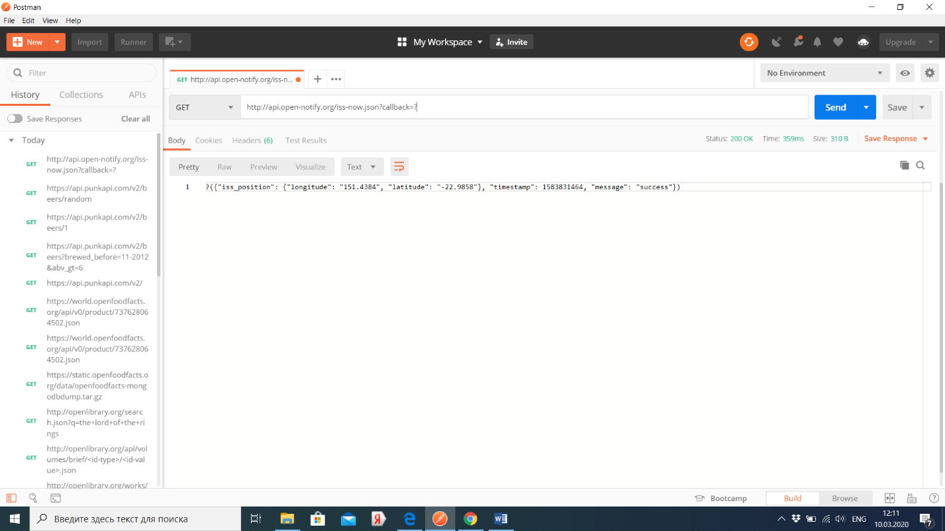Используя листовку и запрос любой может написать код, который будет показывать текущее положение ISS и обновлять его каждые 5 секунд:

**function** moveISS () {

$.getJSON('http://api.open-notify.org/iss-now.json?callback=?', **function**(data) {

**var** lat **=** data['iss_position']['latitude'];

**var** lon **=** data['iss_position']['longitude'];

*// See leaflet docs for setting up icons and map layers*

*// The update to the map is done here:*

iss.setLatLng([lat, lon]);

isscirc.setLatLng([lat, lon]);

map.panTo([lat, lon], animate**=true**);

});

setTimeout(moveISS, 5000);



